***Document de analiză a cerințelor clientului***

*Scopul aplicației:*

*Aplicația are ca scop controlarea unei ferestre in funcție de condițiile interioare și exterioare, dar și în funcție de necesitățile unui utilizator.*

*Obiectivele aplicației:*

*• Setarea unui program de închidere și deschidere a ferestrei.*

*• Preluarea datelor atmosferice si afișarea acestora.*

*• Reglarea nivelului de lumină care pătrunde din exterior.*

*• Aesrisirea încăperilor.*

* *Asigurarea securității în locuință.*

*Grupul țintă*

*Manager restaurant*

*• Poate seta fereastra să se deschidă atunci când în bucătărie se atinge o anumită temperatură.*

*• Poate seta programul de aerisire în sala de mese.*

*Client obișnuit*

*• Nu este nevoit să aibă grija închiderii și deschiderii geamurilor. (În cazul curățeniei, aerisirii, etc)*

*• Poate obține informații despre datele atmosferice.*

*Colectarea cerințelor*

***Comunicare***

* *Anunțarea utilizatorului în cazul în care cineva vrea să spargă fereastra. (funcțională)*
* *Comunicarea cu un dispozitiv mobil. (non-funcțională)*
* *Posibilitatea de comunica cu mai multe ferestre smart. (non-funcțională)*

***Procesare***

* *Preluarea datelor atmosferice. (non-funcțională)*
* *Preluarea datelor despre condițiile din interior. (non-funcțională)*
* *Posibilitatea de a alege orientarea de deschidere a ferestrei. (funcțională)*
* *Detectarea necesității de a aerisi. (non-funcțională)*
* *Verificarea integrității ferestrei. (non-funcțională)*

***Stocarea datelor***

* *Să poată fi setat un interval orar în care fereastra să permită pătrunderea luminii. (funcțională)*
* *Centralizarea datelor colectate și afișarea lor. (funcțională)*

***DevOps***

* *OpenAPI specification. (non-funcțională)*
* *Învățarea folosirii OpenAPI. (non-funcțională)*
* *Implementarea unui meniu. (funcțională)*

***Executare***

* *Închiderea automată a ferestrei în cazul în care utilizatorul a uitat geamul deshis. (funcțională)*
* *Să se poată deschide atunci când pisica este lângă fereastră. (funcțională)*
* *Închiderea și deschiderea ferestrei. (funcțională)*

## *Interpretarea și prioritizarea cerințelor*

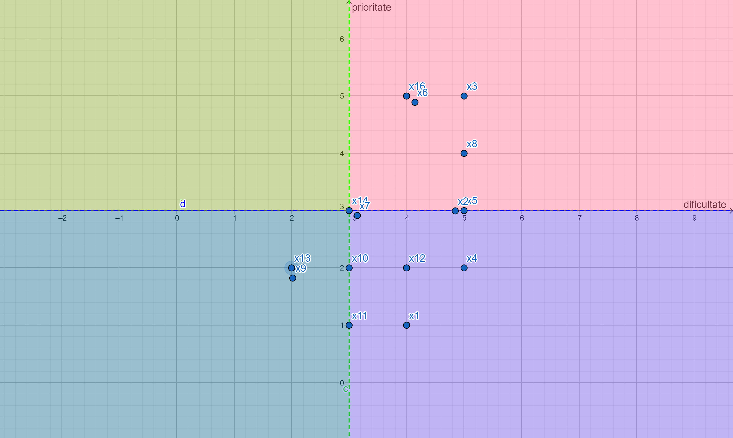

https://www.geogebra.org/calculator/jggxyzwr